1.打开bash对话框输入：

wget <http://www.eas.slu.edu/eqc/eqc_cps/Download/NP330.Oct-26-2023.tgz>

2.继续输入：tar -xzvf /home/gk/NP330.Oct-26-2023.tgz -C /home/gk

注意gk是文件夹名字可以更改，NP330.Oct-26-2023.tgz也会更新

3. 继续输入：cd PROGRAMS.330

4. 继续输入： ./Setup

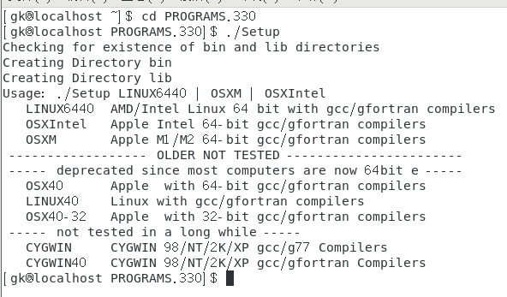

5. 继续输入：uname -a

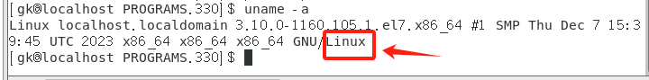

此处我的系统用 X86 Linux

6. 继续输入：gcc --version按回车再输入gfortran --version得到

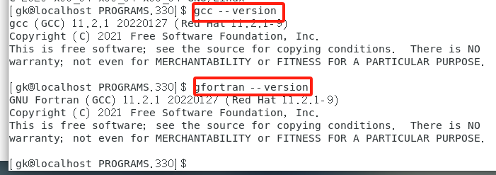

7.(此步骤可以不需要)安装g77/新版gcc/新版gfortran参考博客https://blog.csdn.net/qq_45316173/article/details/122018354

8.查看自己的gcc/g77/gfortran版本选择合适的Linux版本(详细见CPSInstall.pdf第6，7页)：此处我选择输入：./Setup LINUX40

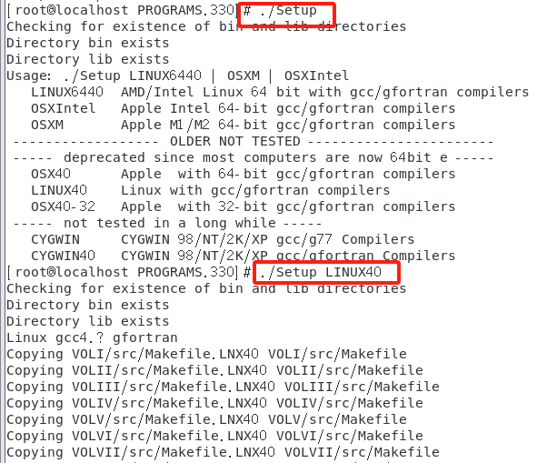

9. 继续输入：sudo yum install ncurses-devel

10.输入： ./C来确认是否安装完成

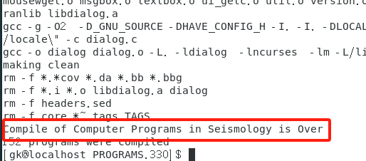

11. #打开 ~/.bash_profile 文件：在bash输入：nano ~/.bash_profile

# 在文件末尾添加以下行

PATH=$PATH:/home/rbh/PROGRAMS.330/bin

export PATH

# 如果使用 nano，请按 Ctrl+X，然后按 Y 确认，最后按 Enter 退出

# 重新加载 .bash_profile

source ~/.bash_profile

12.检查：在bash输入：which calxvig plotxvig surf96

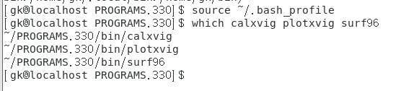

13.重新打开一个终端，在bash中输入：

sudo cp /home/gk/PROGRAMS.330/bin/* /usr/local/bin/

按回车运行后再输入：sudo cp /home/gk/PROGRAMS.330/bin/* /usr/bin/